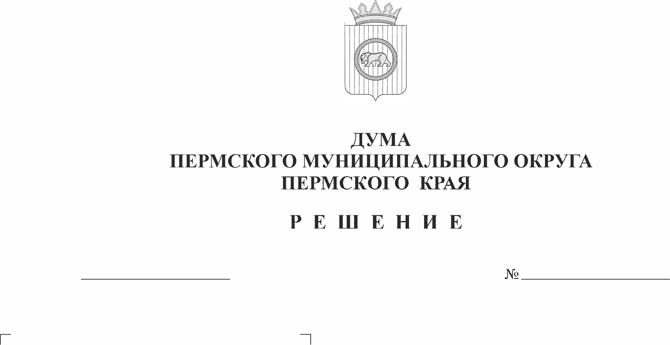
О проведении схода граждан на части территории села Култаево Пермского муниципального округа Пермского края по вопросу введения и использования средств самообложения граждан
15.10.2026
497-п
В соответствии с пунктом 2 части 1, частью 3 статьи 45, частью 2 статьи 69 Федерального закона от 20 марта 2025 г. № 33-ФЗ «Об общих принципах организации местного самоуправления в единой системе публичной власти», статьями 2, 3 Закона Пермского края от 30 июня 2021 г. № 671-ПК «Об установлении критериев определения границ части территории населенного пункта Пермского края, на которой может проводиться сход граждан по вопросу введения и использования средств самообложения граждан», Постановлением Правительства Пермского края от 01 июня 2021 г. № 360-п «О предоставлении субсидий из бюджета Пермского края бюджетам муниципальных образований Пермского края на реализацию мероприятий с участием средств самообложения граждан», статьями 14, 55 Устава Пермского муниципального округа Пермского края, Порядком организации и проведения схода граждан в населенных пунктах Пермского муниципального округа Пермского края, утвержденным решением Думы Пермского муниципального округа Пермского края от 26 января 2023 г. № 104, в целях участия в отборе заявок на предоставление субсидии из бюджета Пермского края бюджету Пермского муниципального округа Пермского края на реализацию мероприятия с участием средств самообложения граждан, по инициативе группы жителей части территории села Култаево Пермского муниципального округа Пермского края в составе 10 человек
Дума Пермского муниципального округа Пермского края РЕШАЕТ:
1. Провести 23 октября 2026 года в 12 часов 00 минут у дома № 2 по улице Кирова села Култаево Пермского муниципального округа Пермского края сход граждан по вопросу введения и использования средств самообложения граждан на части территории населенного пункта село Култаево Пермского муниципального округа Пермского края.
2. Утвердить:
2.1. границы части территории населенного пункта село Култаево Пермского муниципального округа Пермского края для проведения схода граждан по вопросу введения и использования средств самообложения граждан на данной части территории в пределах следующей территории проживания граждан:
многоквартирный дом № 2 по улице Кирова села Култаево Пермского муниципального округа Пермского края;
2.2. вопрос, выносимый на сход граждан:
«1. Согласны ли Вы ввести в 2027 году разовые платежи на каждого совершеннолетнего жителя, зарегистрированного по месту жительства на части территории населенного пункта село Култаево Пермского муниципального округа Пермского края в пределах следующей территории проживания граждан: многоквартирный дом № 2 по улице Кирова, на устройство места массового отдыха населения в сквере «Семья» села Култаево Пермского муниципального округа Пермского края?»;
2.3. прилагаемый состав рабочей группы по подготовке и проведению схода граждан по вопросу введения и использования средств самообложения граждан на части территории населенного пункта село Култаево Пермского муниципального округа Пермского края в пределах следующей территории проживания граждан: многоквартирный дом № 2 по улице Кирова.
3. Определить минимальную численность жителей части населенного пункта село Култаево Пермского муниципального округа Пермского края, участвующих в сходе граждан, – 26 человек.
4. Рекомендовать администрации Пермского муниципального округа Пермского края до проведения схода граждан проработать вопросы, связанные с полной стоимостью мероприятия при проведении работ.
5. Опубликовать настоящее решение в бюллетене муниципального образования «Пермский муниципальный округ» и разместить на официальном сайте Пермского муниципального округа в информационно-телекоммуникационной сети Интернет (www.permokrug.ru).
6. Настоящее решение вступает в силу со дня его подписания.
7. Контроль за исполнением настоящего решения возложить на комитет Думы Пермского муниципального округа Пермского края по местному самоуправлению и социальной политике.

Председатель Думы
Пермского муниципального округа Д.В. Гордиенко
УТВЕРЖДЕН
решением Думы Пермского муниципального округа
Пермского края
от 15.10.2026 № 497-п

СОСТАВ
рабочей группы по подготовке и проведению схода граждан по вопросу введения и использования средств самообложения граждан на части территории населенного пункта село Култаево Пермского муниципального округа Пермского края в пределах следующей территории проживания граждан: многоквартирный дом № 2 по улице Кирова

Председатель | - | Ридигер Г.Б.,  начальник управления, начальник отдела общественных проектов управления по вопросам общественного самоуправления администрации Пермского муниципального округа Пермского края
Секретарь | - | Пикулева М.Н.,  представитель инициативной группы
Члены рабочей группы: | - | Начальник Култаевского территориального управления администрации Пермского муниципального округа Пермского края

